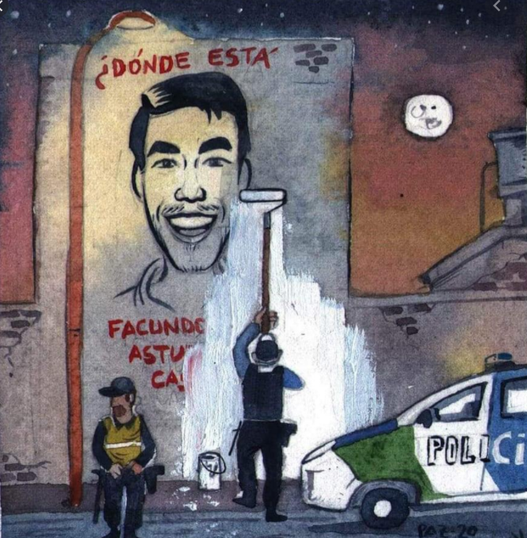
“Quiero que puedan salir y volver,
el NUNCA MAS debe ser NUNCA MAS”
Cristina Castro

Ya con el reconocimiento del cuerpo de quien fuera en vida Facundo Astudillo Castro, contabilizamos este caso entre decenas de otras desapariciones en democracia y podríamos inscribirla en una cuestión de clase, donde la igualdad en la justicia urge y es imprescindible, en otras palabras, al surfista lo acompañaron a su casa y a Facundo lo desaparecieron.
Las hipótesis hasta el momento, implicarían a la Policía Bonaerense de la localidad de Villarino, Pcia de Bs As y la otra posibilidad sería que fue muerto en un accidente o atacado por desconocidos.
Lo esperable y solicitado por todas las instituciones y organismos de DD.HH y el CePETel, es que la investigación y el juzgamiento de los responsables, se realice con transparencia y celeridad y, quienes sean responsables, no queden impunes.
“Un manotazo duro, un golpe helado, un hachazo invisible y homicida un empujón brutal te ha derribado”.
JUSTICIA por FACUNDO

